花蓮市舊鐵道行人徒步區認養契約書

認養標的範圍 | 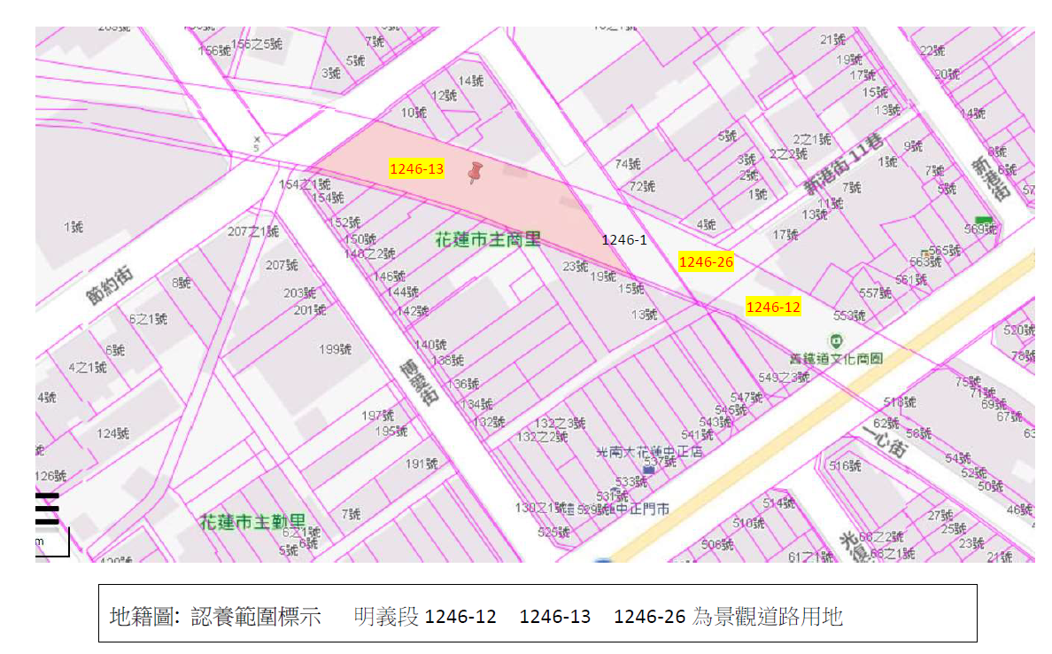
花蓮市舊鐵道行人徒步區認養契約書
立契約書人:花蓮市公所 法定代理人:魏嘉賢 (以下簡稱甲方)
立契約書人: 代表人: (以下簡稱乙方)
甲方為提升花蓮市舊鐵道行人徒步區機能及維護其環境清潔工作，與認養人（以下簡稱乙方） 雙方同意訂定本契約，其約定內容如下：
- 認養標的範圍如下：（位置詳如附圖）
土地標示 | 面積(平方公尺) | 備註
花蓮縣花蓮市明義段1246-0012 | 479.00 | 舊鐵道行人徒步區
花蓮縣花蓮市明義段1246-0013 | 1,029.00 | 舊鐵道行人徒步區
花蓮縣花蓮市明義段1246-0026 | 258.00 | 舊鐵道行人徒步區
3筆合計: | 1,766.00 | 舊鐵道行人徒步區
- 認養期間
本契約認養期間以一年以上為原則最長二年，自簽約日起至民國 年 10月 日止，期間屆滿時本契約當然消滅，甲方不另通知，乙方應於期間屆滿後10日內通知甲方辦理點交返還。契約屆滿前，乙方仍有續約之意願時，應於契約屆滿日前3個月前向甲方提出申請，經甲方同意後於契約屆滿前另訂新約，乙方逾期未申請時視為無意繼續認養。
- 本契約屬無償契約，乙方不得向甲方請求支付任何認養管理費用。
- 乙方應置專人負責辦理本契約所定之管理維護事項，並於本契約載明管理人員之姓名、住址及連絡電話等資料。管理人員變更時，應即以書面通知甲方。
- 乙方應履行下列認養管理維護事項：
    - 標的範圍內設施及其周圍環境之清潔。
    - 協助甲方於標的範圍內辦理第八條第四款之借用管理。
    - 標的範圍內人行道鋪面及設施遭受天然災害損壞時或人為破壞時，應由乙方先行設置安全警示設施並立即通知甲方派員修復。
    - 標的範圍內，發現有影響市容觀瞻之設施或破壞之行為者，應即通知甲方協調相關權責單位處理。
- 甲方對乙方之認養管理維護作業具有監督輔導之權，乙方應同意接受之。甲方對於乙方認養之標的得不定期考核檢查，乙方不得拒絕。成效優良者，得由甲方予以鼓勵並表揚之；成效不彰者，甲方得隨時通知乙方改善或終止其認養資格，乙方並不得異議。。
- 認養期間甲方或經甲方同意之機關、團體或個人如涉及標的範圍場地使用事宜，甲方應公文副知乙方知悉，乙方不得拒絶。
- 標的物用途限制:
    - 認養之標的應維持原有使用與功能(行人步道)，乙方不得阻擾公眾通行。
    - 乙方不得於認養標的內停車、張貼或樹立廣告物、設置障礙物等。
    - 乙方不得將認養標的物之全部或部分辦理收益或轉租、分租、出借或由他人頂替使用或利用本契約標的物作其他使用行為；違反者，除依相關規定處理外，甲方得立即終止本契約。
    - 經甲方許可得在無損認養標的設施、公共安全與都市景觀原則下，舉辦非商業性之公益活動（如街頭表演、藝文、環保活動等）。
- 契約終止
本契約標的物有下列情形之一者，甲方得隨時終止契約收回本契約標的物，乙方應無條件配合返還，不得要求任何補償或異議 :
- 本契約期間屆滿。
- 乙方違背本契約規定者。
- 乙方未履行第五條之認養管理維護事項。
- 甲方有業務上需要或其他使用計畫須提前終止契約時。
本契約標的物因不可抗力原因而發生嚴重毀損時，乙方應在知悉毀損發生之日起2日內電話通知甲方，甲方經乙方通知或因其他原因知悉契約標的物嚴重毀損，經甲方查明認達不堪使用之程度，得書面通知乙方終止本契約。
- 其他約定事項:
- 乙方應盡認養管理維護事項，如因可歸責於乙方之事由致標的物毀損時，乙方應回復原狀，如乙方未能回復原狀時則應依照甲方核定價額賠償，不得異議。
- 乙方違背本契約致契約終止者，乙方應即交回標的物並不得向甲方主張任何維護管理費用請求權。
- 乙方經甲方審查通過之認養場地使用計畫，視同本契約之一部分；如其與本契約之內容不一致者，除另有約定或對甲方有利者外，優先以本契約之內容為準。乙方如有違反認養場地使用計畫，依第九條約定辦理。
- 本契約書如有未盡事宜，應依民法等其他相關法令辦理。
- 因本契約所生之訴訟，甲乙雙方同意以臺灣花蓮地方法院行政訴訟庭為管轄法院。
- 本契約書經甲乙雙方同意簽章後生效，契約書 1 式 5 份， 甲方 4 份，乙方 1 份分別收執為憑。

立契約書人
甲方:花蓮市公所
法定代理人: 魏嘉賢
統一編號:94505502
地址:花蓮市林森路252號
電話:03-8322141
業務聯絡單位及電話：

乙方：
負責人： （簽章）
身分證字號（登記證字號）：
住址（營業所在地）：
聯絡電話：

管理人員:
身份證號:
地址:
聯絡電話:

中華民國 年 月 日

